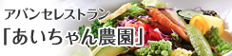
12月14日（日）は
臨時休業します

